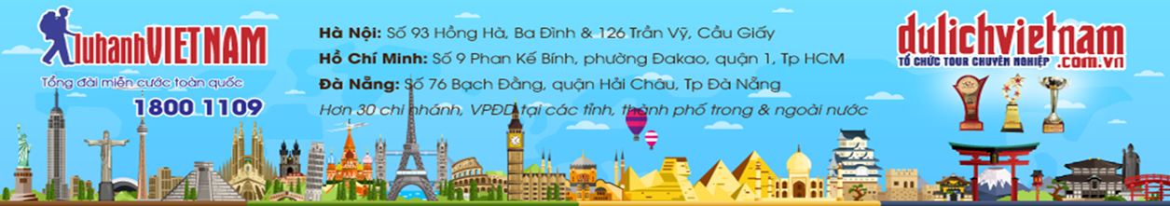
Khám phá XỨ SỞ KIM CHI
BUSAN – GYEONGJU – SEOUL

6 NGÀY 5 ĐÊM
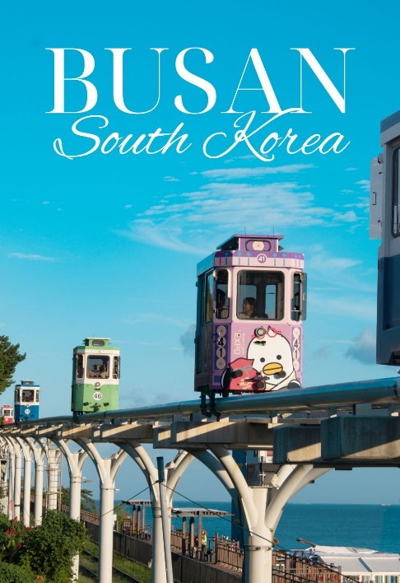
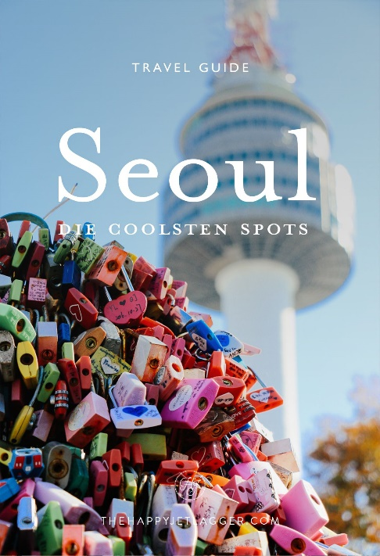
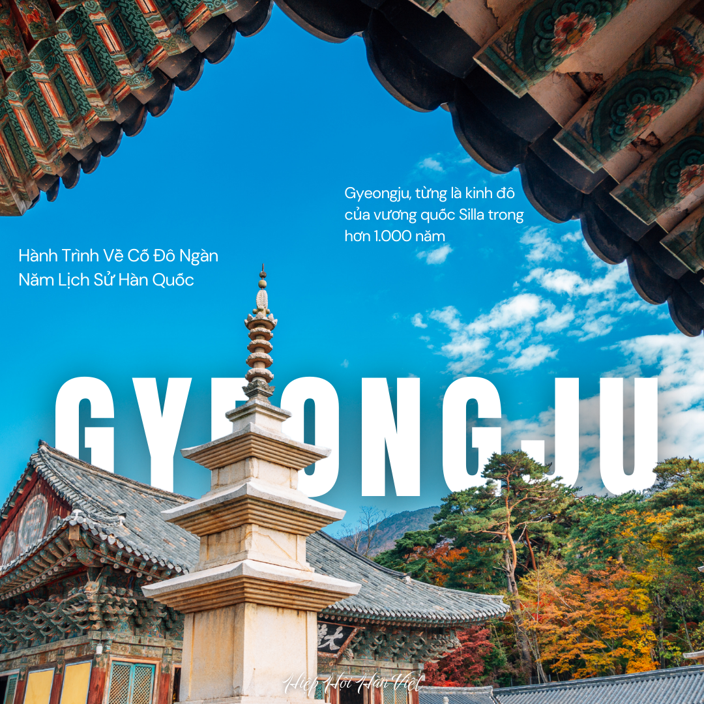
ĐIỂM NỔI BẬT TRONG CHƯƠNG TRÌNH:
- Đường bay thẳng Đà Nẵng – Busan & Seoul – Đà Nẵng tiện lợi đưa quý khách đến thăm quan 03 thành phố nổi tiếng của Hàn Quốc: Thiên đường mùa hè Busan với những bãi biển xinh đẹp, Gyeongju – cố đô của vương quốc Shilla cổ đại và Thủ đô Seoul là trái tim của Xứ sở Kim Chi.
- Trải nghiệm đạp xe trên đường ray xe lửa - đường ray dài 3 km đưa du khách thưởng ngoạn dòng sông Nakdong chảy qua thành phố Gimhae.
- Check in: Cung điện Hoàng Gia (GYEONGBOK), Phủ tổng Thống, Làng Hanok Namsan
- “Đảo Nami” nơi ra đời của nhiều bộ phim truyền hình nổi tiếng của Hàn Quốc đã làm dấy lên cơn sốt nghệ thuật thứ bảy tại các nước CHÂU Á và thế giới như:"Bản Tình Ca Mùa Đông".
- “Hero Show” một show diễn nghệ thuật vẽ đặc sắc và vui nhộn từ các chàng trai tài hoa.
- “Mua sắm đặc sản Nhân Sâm Cao Ly, Mỹ Phẩm nội địa Hàn Quốc, tinh Dầu Thông Đỏ..... và thỏa sức shopping thời trang tại chợ Myeongdong sầm uất nhất Seoul.
LỊCH TRÌNH THAM QUAN
NGÀY 1 | ĐÀ NẴNG - BUSAN (NGHỈ NGƠI TRÊN MÁY BAY)
Tối: 23h30 Quý khách có mặt tại Ga đi quốc tế, sân bay Đà Nẵng. Hướng dẫn viên chào đón đoàn và làm thủ tục check in đáp chuyến bay đi Hàn Quốc lúc 02h30. (Nghỉ đêm trên máy bay)
NGÀY 2 | BUSAN – GAYA THEME PARK (ĂN SÁNG, TRƯA, TỐI)
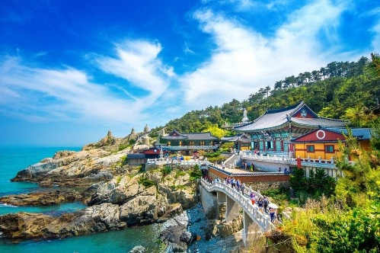
- Đến Sân bay quốc tế GIMHAE, hướng dẫn viên đón đoàn chào mừng đoàn đến với thành phố cảng Busan. Để nạp thêm năng lượng sau chuyến bay đêm, đoàn dùng bữa sáng với thức ăn nhanh (Fast food). Đoàn khởi hành tham quan 1 trong 2 điểm: CHÙA HAEDONG YONGGUNGSA - Là một trong những ngôi chùa cổ và còn nổi tiếng vì đây là ngôi chùa duy nhất ở Hàn Quốc được xây dựng ngay sát bờ biển. (Điểm tham quan theo mùa từ Tháng 05-Tháng 08).
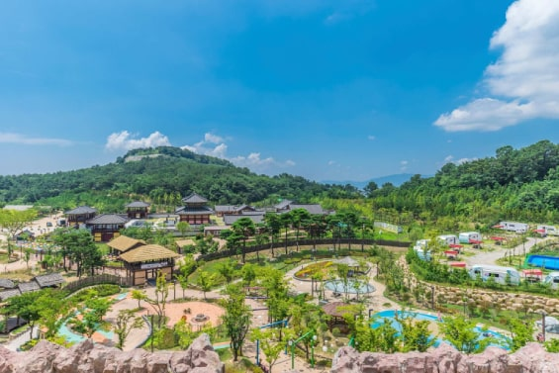
- ĐƯỜNG HẦM RƯỢU VANG- con đường dài gần 1 km, trong đó còn có các bức trang 3D, tiểu cảnh kết hợp ánh sáng để khách chụp ảnh, tại đây du khách còn có thể trải nghiệm Đạp xe trên đường ray xe lửa thưởng ngoạn dòng sông Nakdong chảy qua thành phố Gimhae. (Điểm tham quan theo mùa từ Tháng 09 -Tháng 04).
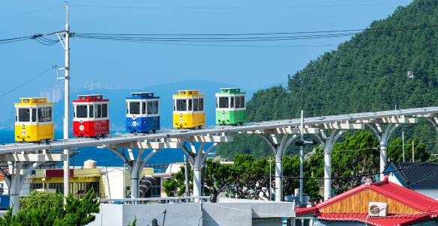
- Đoàn ăn trưa với món (THỊT HEO HẦM KIỂU HÀN) tại nhà hàng địa phương, Đoàn tiếp tục tham quan:
- CÔNG VIÊN CHỦ ĐỀ GAYA THEME PARK – nơi mọi người có thể thưởng thức những nét văn hóa và cuộc sống của Vương quốc Kaya xưa. Bên cạnh đó, du khách có thể xem một vở kịch lịch sử ở đó cùng với nhiều hoạt động mạo hiểm.
- TRẢI NGHIỆM ĐI TÀU ĐIỆN VEN BIỂN HAEUNDAE - nơi khách du lịch có thể ngắm toàn cảnh bãi biển Haeundae từ trên cao siêu đẹp ở Busan.
Đoàn dùng bữa tối (Thịt xào). Kết thúc một ngày trải nghiệm thú vị, quý khách về khách sạn nhận phòng nghỉ ngơi và tự do khám phá chợ đêm Busan về đêm.
Nghỉ đêm tại khách sạn 4 sao ở Busan

NGÀY 3 | BUSAN – GYEONGJU (ĂN SÁNG, TRƯA, TỐI )
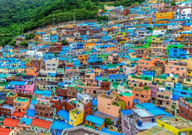
- Quý khách ăn sang tại khách sạn và bắt đầu tham quan:
- LÀNG BÍCH HOẠ GAMCHEON - được những nghệ sĩ phục dựng bằng những sắc màu đầy tính nghệ thuật được mệnh danh là Santorini của xứ Kim Chi.
- Đoàn di chuyển đến GYEONGJU – Cố đô vương quốc Shilla cổ đại
- Đoàn ăn trưa tại nhà hàng, sau đó tham quan:
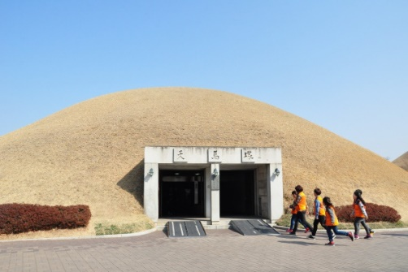
- ĐỀN BULGUKSA & HANG SEOKGURAM: Biểu tượng của Phật giáo Shilla, được UNESCO công nhận.
- LĂNG THIÊN MÃ (CHEONMACHONG) thuộc Khu di tích Daereungwon (Tumuli Park) Quần thể các lăng mộ hoàng gia. Đây là Lăng mộ duy nhất cho du khách vào tham quan chiêm ngưỡng kiến trúc ngầm và khám phá hơn 11.500 hiện vật quý giá, bao gồm vương miện vàng lộng lẫy và bức tranh "ngựa trời" (Cheonmado) nổi tiếng.
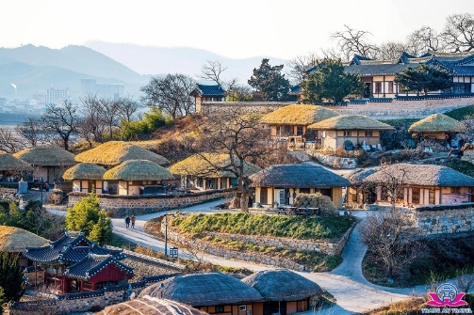
- ĐÀI THIÊN VĂN CHEOMSEONGDAE: Đài quan sát cổ xưa nhất Đông Á.
- LÀNG TRUYỀN THỐNG YANGDONG: Làng cổ được UNESCO công nhận với kiến trúc nhà Hanok truyền thống.
- Đoàn dùng bữa tối tại nhà hàng. Kết thúc một ngày trải nghiệm thú vị, quý khách về khách sạn nhận phòng và tự do nghỉ ngơi.
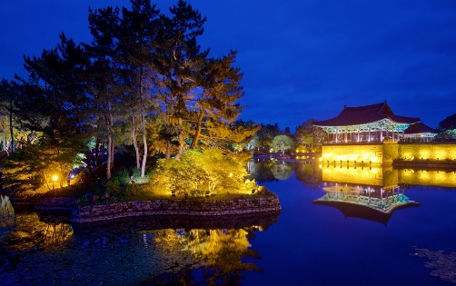
- Gợi ý buổi tối: Quý khách có thể dành thời gian đến thăm CUNG ĐIỆN DONGGUNG & AO WOLJI (ANAPJI): Khu vườn và hồ nước đẹp, lung linh về đêm. Đây từng là nơi ở của thái tử Silla và tổ chức yến tiệc hoàng gia, nổi tiếng với kiến trúc truyền thống phục dựng và vẻ đẹp huyền ảo, đặc biệt lung linh về đêm khi ánh đèn phản chiếu mặt hồ (Quý khách tham quan tự do ngoài chương trình).
Nghỉ đêm tại khách sạn 4 sao ở Deagu

NGÀY 4 | GYEONGJU – SEOUL – CẢNH PHÚC CUNG (ĂN SÁNG, TRƯA, TỐI)
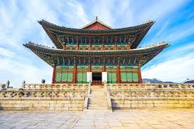
- Quý khách ăn sang tại khách sạn và di chuyển đến ga Gyeongju trải nghiệm tàu cao tốc KTX về thủ đô Seoul. Sau khi đến Seoul đoàn tiếp tục tham quan:
- CUNG ĐIỆN KYEONGBOK (CẢNH PHÚC CUNG) cung điện hoàng gia nằm ở phía bắc của thủ đô Seoul, được xây dựng vào năm 1395 dưới triều vua Taejo thuộc triều đại Joseon.
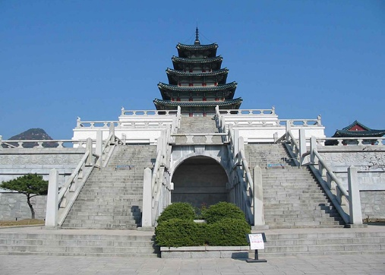
- VIỆN BẢO TÀNG TRUYỀN THỐNG DÂN GIAN QUỐC GIA HÀN QUỐC – Nơi lưu giữ và bảo tồn các di sản văn hóa của Hàn Quốc với trên 10.000 mẫu vật phản ánh các nghi lễ, tôn giáo, cách bài trí nhà cửa và các đồ vật trong gia đình Triều Tiên truyền thống.
- BLUE HOUSE (PHỦ TỔNG THỐNG HÀN QUỐC HAY CÒN GỌI LÀ NHÀ XANH) tọa lạc tại trung tâm thủ đô Seoul. Nhà Xanh được xây dựng trên một khuôn viên rộng lớn với kiến trúc truyền thống Hàn Quốc kết hợp yếu tố hiện đại.
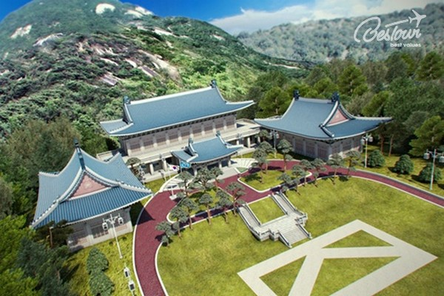
- Đoàn ăn trưa với món CÁ NƯỚNG, Đoàn tiếp tục tham quan:
- Hàn Quốc là một trong những nước đứng đầu thế giới về làm đẹp và công nghệ làm đẹp, quý khách sẽ được tham quan và sử dụng thử miễn phí tất cả các loại mỹ phẩm nổi tiếng tại Cửa hàng mỹ phẩm nội địa.
- Tiếp tục hành trình Đoàn đến TRUNG TÂM NHÂN SÂM CHÍNH PHỦ - nơi được chính phủ Hàn Quốc bảo trợ và tập đoàn Samsung cam kết về chất lượng sản phẩm.

- Sau khi ăn tối (lẩu nấm) tại nhà hàng địa phương.
- Quý khách mua sắm tại cửa hàng miễn thuế như Lotte, Shilla, Hyundai với các thương hiệu nổi tiếng trên thế giới.
- Quý khách thưởng thức show nghệ thuật HERO PAINTER SHOW: biểu diễn vẽ nghệ thuật vui nhộn và hài hước từ các chàng trai tài hoa theo phong cách Hàn Quốc.
- Kết thúc chương trình, Quý khách về khách sạn nhận phòng và tự do nghỉ ngơi.
Nghỉ đêm tại khách sạn 4 sao ở Seoul

NGÀY 5 | SEOUL – NAMI (ĂN SÁNG, TRƯA, TỐI)
- Quý khách ăn sáng tại khách sạn và bắt đầu tham quan:
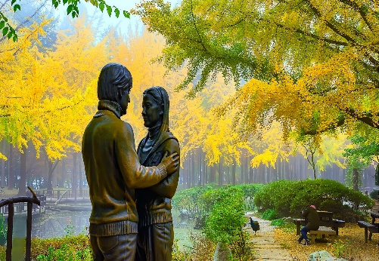
- Đoàn tham quan tìm hiểu và mua sắm tại CỬA HÀNG TINH DẦU THÔNG ĐỎ, tìm hiểu bài thuốc do Thần y Herjun sáng chế phòng chống bệnh tiểu đường, cao huyết áp, đột quỵ, mỡ trong máu.v.v…
- Đoàn tham quan mua sắm tại CỬA HÀNG NÔNG SẢN NỔI TIẾNG CỦA NGƯỜI DÂN HÀN QUỐC: nấm Linh Chi Thượng Hoàng, Sâm tươi, An Cung Ngưu Hoàng Hoàng, các loại kẹo sâm làm quà...
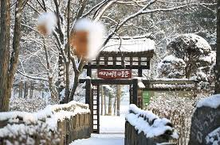
- Đoàn dùng bữa trưa tại nhà hàng và tiếp tục tham quan:
- ĐẢO NAMI – Nổi tiếng với những bản màu sắc riêng theo từng mùa: Mùa thu rực rỡ ánh vàng đỏ của tán cây phong và rừng ngân hạnh; Mùa hè có cây cối mướt xanh; Mùa đông huyền ảo với tuyết phủ trắng xóa& cuối cùng đặc biệt là vào Mùa xuân hàng trăm cây hoa anh đào nhuộm sắc hồng rực rỡ. Đây còn là nơi ra đời của nhiều bộ phim truyền hình nổi tiếng của Hàn Quốc đã làm dấy lên cơn sốt nghệ thuật thứ bảy trên toàn thế giới.
- Sau khi ăn tối (GÀ NƯỚNG) tại nhà hàng địa phương, Quý khách về khách sạn và tự do nghỉ ngơi.
Nghỉ đêm tại khách sạn 4 sao ở Seoul
NGÀY 6 | SEOUL - ĐÀ NẴNG (ĂN SÁNG, TRƯA, TỐI)
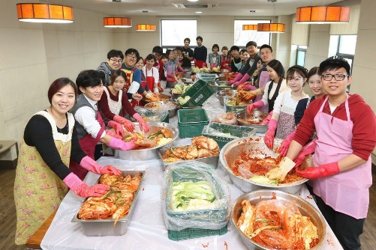
- Quý khách dùng bữa sáng. Trả phòng. Đoàn tham quan:
- Tham gia lớp học LÀM KIM CHI VÀ MẶC TRANG PHỤC HANBOK truyền thống Hàn Quốc.
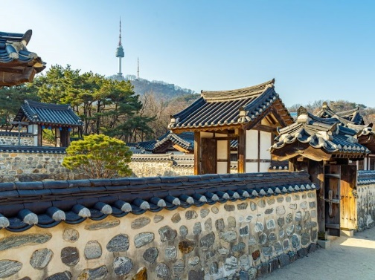
- LÀNG HANOK NAMSAN là một khu vực tái hiện kiến trúc nhà truyền thống Hàn Quốc (Hanok) tại Seoul, nằm trong Công viên Namsan, nơi du khách có thể khám phá văn hóa Joseon xưa, với các ngôi nhà được di dời, phục dựng kỹ lưỡng.
- Đoàn dùng bữa trưa (Cơm trộn) tại nhà hàng địa phương.
- Tự do mua sắm tại SIÊU THỊ BÁCH HÓA và đóng kiện hành lý.
- Sau bữa tối, xe đón Quý khách ra sân bay Inchoen làm thủ tục đáp chuyến bay lúc 22h45 về Đà Nẵng.
Qúy khách ra sân bay làm thủ tục về lại Việt Nam. Về đến sân bay Đà Nẵng, đoàn làm thủ tục nhập cảnh Việt Nam và nhận lại hành lý cá nhân. Kết thúc chương trình, chào tạm biệt và hẹn gặp lại quý khách.
BẢNG GIÁ TOUR TRỌN GÓI
NGÀY  KHỞI HÀNH | THÔNG TIN  CHUYẾN BAY | GIÁ TOUR TRỌN GÓI (VNĐ)
NGÀY  KHỞI HÀNH | THÔNG TIN  CHUYẾN BAY | NGƯỜI LỚN  (từ 11 tuổi trở lên) | TRẺ EM  (2 - < 11 tuổi) | EM BÉ  (dưới 2 tuổi)
NGÀY  KHỞI HÀNH | THÔNG TIN  CHUYẾN BAY | NGƯỜI LỚN  (từ 11 tuổi trở lên) | Ngủ chung giường với người lớn
24/3 – 29/3 |     Lịch bay mùa đông  (24/3 & Tháng 11-12)  Đà Nẵng – Busan  00h30+1 – 06h50  Seoul – Đà Nẵng  22h45 – 01h25+1  ********************  Lịch bay mùa hè  (Các ngày còn lại)  Đà Nẵng – Busan  00h30+1 – 09h05  Seoul – Đà Nẵng  22h45 – 01h25+1 | 18,990,000 | 17,090,000 | 5,690,000
31/3 – 05/04 |  | 18,990,000 | 17,090,000 | 5,690,000
7/4 – 12/4 |  | 18,990,000 | 17,090,000 | 5,690,000
19/5 – 24/5 |  | 16,990,000 | 15,290,000 | 5,090,000
26/5 – 31/5 |  | 16,990,000 | 15,290,000 | 5,090,000
09/6 – 14/6 |  | 17,490,000 | 15,750,000 | 5,250,000
23/6 – 28/6 |  | 17,490,000 | 15,750,000 | 5,250,000
14/7 – 19/7 |  | 18,990,000 | 17,090,000 | 5,690,000
21/7 – 26/7 |  | 18,990,000 | 17,090,000 | 5,690,000
04/8 – 09/8 |  | 18,990,000 | 17,090,000 | 5,690,000
11/8 – 16/8 |  | 18,990,000 | 17,090,000 | 5,690,000
08/9 – 13/9 |  | 16,990,000 | 15,290,000 | 5,090,000
15/9 – 20/9 |  | 16,990,000 | 15,290,000 | 5,090,000
6/10 – 11/10 |  | 18,990,000 | 17,090,000 | 5,690,000
13/10 – 18/10 |  | 18,990,000 | 17,090,000 | 5,690,000
3/11 – 08/11 |  | 18,990,000 | 17,090,000 | 5,690,000
10/11 – 15/11 |  | 16,990,000 | 15,290,000 | 5,090,000
24/11 – 29/11 |  | 16,990,000 | 15,290,000 | 5,090,000
01/12 – 06/12 |  | 16,990,000 | 15,290,000 | 5,090,000
29/12/2026 – 03/01/2027 |  | 19,990,000 | 17,990,000 | 5,990,000
PHỤ THU PHÒNG ĐƠN: 9,000,000 VND/NGƯỜI/TOUR
(Lưu ý: Các điểm tham quan trong chương trình sẽ linh động sao cho phù hợp với tình hình thực tế)

GIÁ TOUR  BAO GỒM | - Vé máy bay khứ hồi theo đoàn của hàng không Vietjet Air (07kg hành lý xách tay + 20kg hành lý ký gửi).  - Bảo hiểm du lịch Quốc tế suốt tuyến.  - Phí an ninh sân bay, bảo hiểm hàng không thuế phi trường 2 nước (có thể thay đổi lúc xuất vé).  - Khách sạn tiêu chuẩn 4 sao Hàn Quốc: (2 người/phòng – phòng 3 người trường hợp đi lẻ nam hoặc nữ).  Busan: Connect Busan hotel (hoặc tương đương)  Gyeongju: Best Western Gyeongju (hoặc tương đương)  Seoul: Ramada by Wyndham Gimpo Han River hotel (hoặc tương đương)  - Các bữa ăn như chương trình.  - Visa nhập cảnh Hàn Quốc 1 lần.  - Vé tham quan như chương trình.  - Xe máy lạnh vận chuyển suốt tuyến.  - Phục vụ 1 chai nước suối/khách/ngày.  - Trưởng đoàn và HDV địa phương phục vụ suốt tuyến theo chương trình.
GIÁ TOUR  KHÔNG  BAO GỒM | - Chi phí cá nhân, hành lý quá cước, điện thoại, giặt ủi, tham quan ngoài chương trình.  - Phụ thu phòng đơn (nếu có): 9,000,000VNĐ - Lễ tết 12,960,000VNĐ  - Visa tái nhập Việt Nam cho khách quốc tịch nước ngoài (nếu có): (945.000VNĐ/khách).  - Tips cho tài xế địa phương và hướng dẫn viên mức đề nghị: (1.090.000VNĐ/khách)
QUY ĐỊNH VÉ TRẺ EM | - Trẻ nhỏ dưới 2 tuổi: 30% giá tour người lớn (sử dụng giường chung với người lớn)  - Trẻ em từ 2 tuổi đến dưới 11 tuổi: 90% giá tour người lớn (Không có chế độ giường riêng)  - Trẻ em từ 2 tuổi đến dưới 11 tuổi: 100% giá tour người lớn (Có chế độ giường riêng)  - Trẻ em đủ 11 tuổi trở lên: 100% giá tour người lớn.
ĐIỀU KIỆN HOÀN/HỦY TOUR | - Ngay sau khi đăng kí tour, cọc 50% tổng giá tour, Phần còn lại Vui lòng thanh toán trước 14 ngày khởi hành.  - Hủy tour sau khi đăng ký phí phạt 50% tiền cọc (+phí visa nếu có).  - Hủy tour trước 30 ngày phí phạt = 50% tổng giá tour chương trình (+phí visa nếu có) (Tính theo ngày làm việc)  - Hủy tour trước 20 ngày phí phạt = 75% tổng giá tour chương trình (+phí visa nếu có) (Tính theo ngày làm việc)  - Sau thời gian trên phí phạt = 100% tổng giá trị chương trình (+ phí visa nếu có). (Tính theo ngày làm việc)  - Việc huỷ bỏ chuyến đi phải được thông báo trực tiếp với Công ty hoặc qua fax, email, tin nhắn điện thoại và phải được Công ty xác nhận. Việc huỷ bỏ bằng điện thoại không được chấp nhận.  - Thời gian hủy tour được tính cho ngày làm việc, không tính thứ bảy, chủ nhật và các ngày Lễ Tết..  - Đối với những khách đã có visa, Công ty du lịch sẽ giữ hộ chiếu 3 tháng (thời hạn hiệu lực của visa) hoặc đóng dấu hủy visa.  - Trường hợp Quý khách bị từ chối không cấp visa từ Lãnh Sự Quán:  - Chi phí không hoàn lại là 3.500.000 VNĐ/khách, Áp dụng Quý khách book tour và nộp hồ sơ sau 21 ngày cho đến ngày tour khởi hành. (Do các khoản đã chi trả như: Hoàn vé máy bay; dịch thuật; thư bảo lãnh; lệ phí visa…)
LƯU Ý
- Trước khi đăng ký tour du lịch xin Quý khách vui lòng đọc kỹ chương trình tour, điều khoản, giá tour bao gồm cũng như không bao gồm trong chương trình.
- Nếu khách hàng bị cơ quan xuất nhập cảnh từ chối xuất cảnh hoặc nhập cảnh vì lí do cá nhân hay nhân thân, công ty du lịch sẽ không chịu trách nhiệm và sẽ không hoàn trả tiền tour.
- Do tính chất là đoàn ghép khách lẻ, công ty du lịch sẽ có trách nhiệm nhận khách đăng ký cho đủ đoàn (15 khách người lớn trở lên) thì đoàn sẽ khởi hành đúng lịch trình. Nếu số lượng đoàn dưới 15 khách, công ty có trách nhiệm thông báo cho khách trước ngày khởi hành 7 ngày và sẽ thỏa thuận lại ngày khởi hành mới.
- Quý khách mang 2 Quốc tịch hoặc Travel document (chưa nhập quốc tịch) vui lòng thông báo với nhân viên bán tour ngay thời điểm đăng ký tour và nộp bản gốc kèm các giấy tờ có liên quan (nếu có).
- Đối với từng trường hợp cụ thể, khách có thể được yêu cầu đặt cọc từ 300.000.000 – 500.000.000 VNĐ/người trước chuyến đi (sau khi quay về Việt Nam, khách sẽ nhận lại đầy đủ số tiền đặt cọc). Sau khi có kết quả visa, nếu khách không đồng ý điều kiện trên, khách sẽ bị hủy visa đồng thời chịu mức phạt theo quy định “Điều kiện hủy phạt”.
- (Hộ chiếu) Phải còn thời hạn sử dụng trên 6 tháng (Tính từ ngày khởi hành).
- Hồ sơ visa sau khi nộp vào Lãnh Sự Quán sẽ không được hoàn trả lại.
- Tour thuần túy du lịch, suốt chương trình Quý khách không được rời đoàn.
- Nếu khách là Việt Kiều hoặc nước ngoài có visa rời phải mang theo lúc đi tour
- Trẻ em dưới 15 tuổi phải có bố mẹ đi cùng hoặc người được uỷ quyền phải có giấy uỷ quyền từ bố mẹ.

Kính chúc Quý khách một chuyến đi thú vị!
♥ ENJOY YOUR TRIP ♥

